小三班今日动态2024.9.10
- 晨间来园
今天来园24位小朋友，全员到齐。阮钦禾、陈泽鑫、苏梓渊、仲天宸、许一诺、何姝缘、王辰宇、龚铭恩、黄一蘅、李子姝、刘悠然、吴锐、李永澄、黄绾一、曹云汐、张子安、李与梵、姚景珩、王言澈、王思瑜、张子曾、李梓宸、周辰宇、顾玥小朋友来园时情绪愉快；吴锐、何姝缘、阮钦禾、黄一蘅、许一诺、王言澈、李永澄、曹云汐、刘悠然、姚景珩、王思瑜、顾玥、周辰宇、李梓宸、龚铭恩小朋友能和老师有礼貌的问好，今天来园后，每个宝贝都是笑眯眯的，真的非常棒哦！
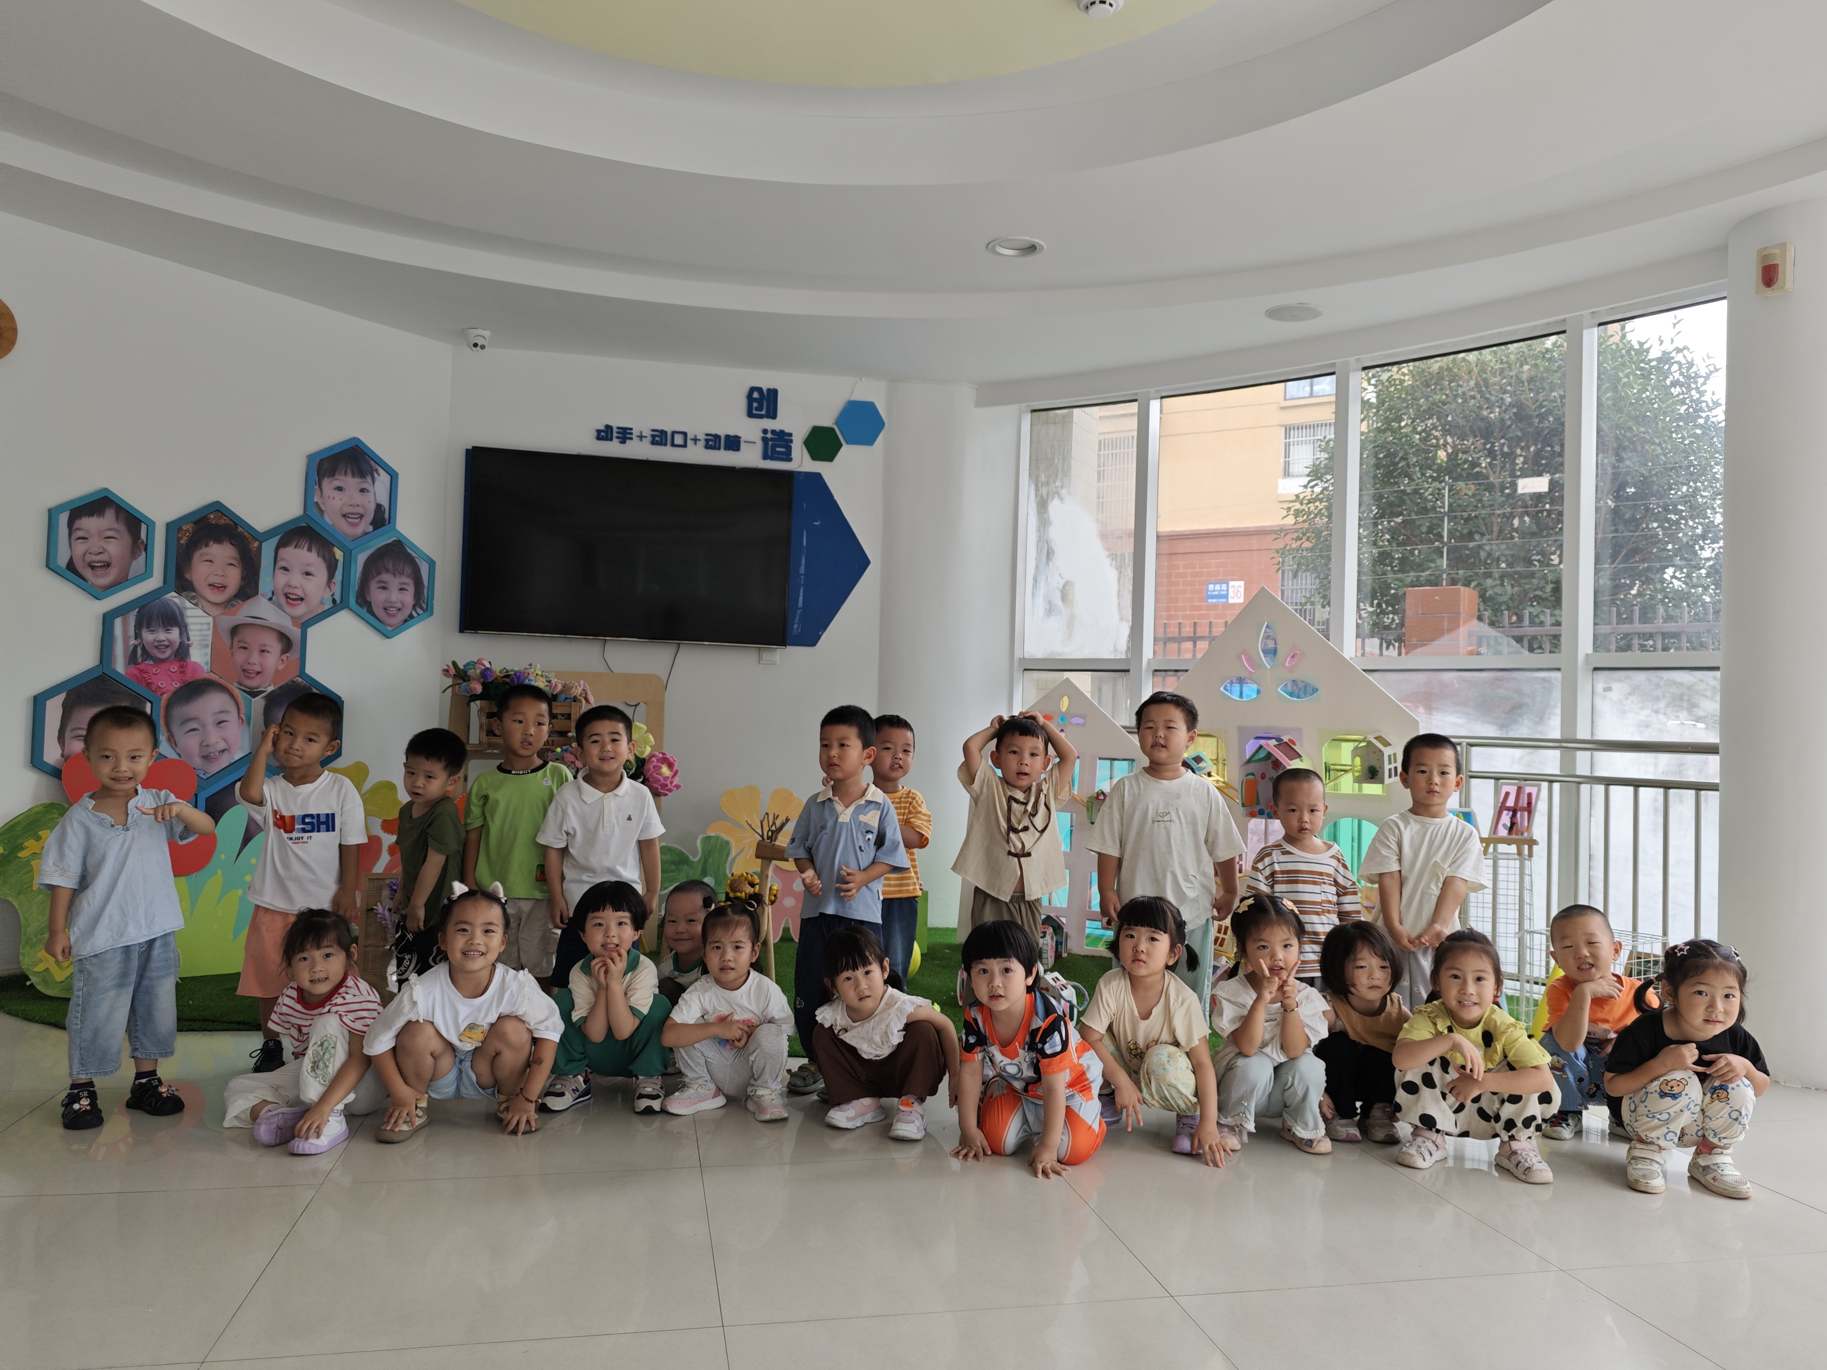 | 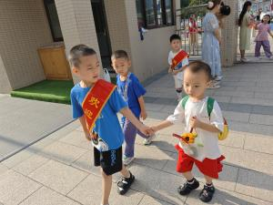 | 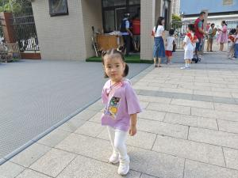 | 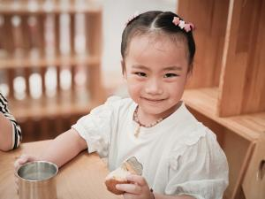
二、集体活动
今天数学活动：《玩具找家》。这是一节数学活动，在游戏中体验分类的乐趣；在看看、找找的过程中学会看标记、摆放物品。在区域中有很多的游戏材料，刚开始的时候物品还不熟悉，通过这样的游戏活动让幼儿在情境中来学会分类，活动中苏梓渊、许一诺、王言澈、吴锐、何姝缘、黄绾一、李子姝、刘悠然、张子曾、曹云汐、黄一蘅、阮钦禾、顾玥、仲宸宇等大部分都能主动发言，知道玩具摆放的标记，学习在小组进行分类并摆放好。有个别小朋友喜欢插嘴，陈泽鑫、苏梓渊、仲天宸、王辰宇、龚铭恩、黄一蘅、李子姝、李永澄、黄绾一、曹云汐、张子安、李与梵、姚景珩、王言澈、王思瑜、李梓宸、周辰宇、顾玥小朋友要学习集体活动的时候举手，请到的小朋友用好听的声音说一说，或者大家一起用好听的声音说，说话就更棒了。切不可大声吵闹，这样小朋友的耳朵就能保护好。
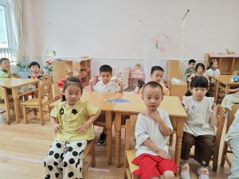 | 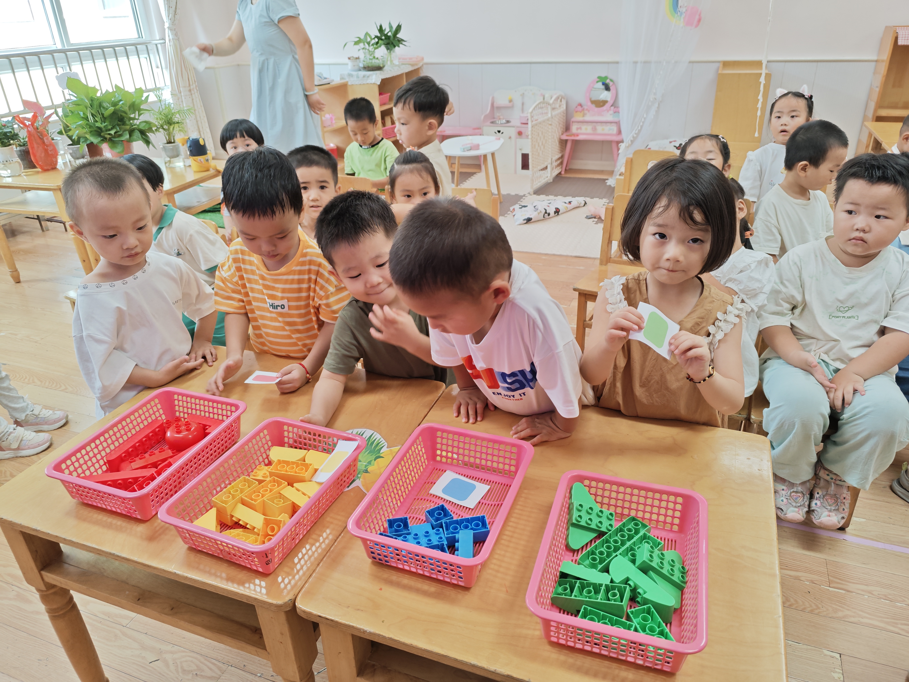 | 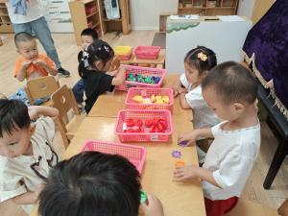 | 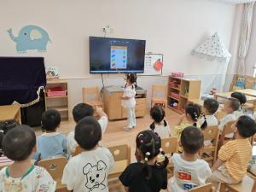

三、午餐
今天吃的是牛肉腐竹、黄瓜炒鸡蛋、蔬菜汤。饭、菜、汤全部吃完的小朋友有：仲天宸、李子姝、张子曾、王辰宇、陈泽鑫、阮钦禾、许一诺、何姝缘、龚铭恩；饭全部吃完的有：黄一蘅、刘悠然、吴锐、李永澄、黄绾一、曹云汐、张子安、李与梵、姚景珩、王言澈、王思瑜、李梓宸、周辰宇、顾玥小朋友；喝汤的小朋友有：曹云汐、周辰宇、姚景珩、吴锐、何姝缘、李子姝、黄一蘅、顾玥、张子安、苏梓渊、张子曾、刘悠然。如果小朋友自己动手吃饭就更好了，需要多多引导，一口饭、一口菜，细嚼慢咽！（右手拿勺、左手扶碗，小胸靠好桌子妈妈，小脚放放平）
- 户外活动
今天我们的宝贝们都非常适应幼儿园的一日生活，上午都乐意参加活动，在游戏中快乐学习。特别是我们的张子安小朋友真的非常棒，老师给你点赞哦！继续加油，宝贝们一定会越来越棒！学习成长每天！
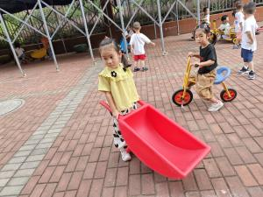 | 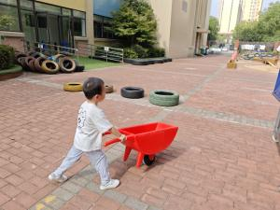 | 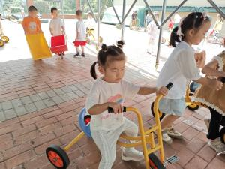 | 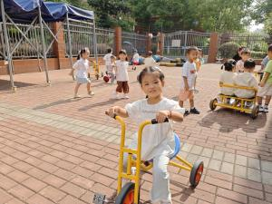
五、午睡
有12:45午睡的有22人，13点15分基本入睡达96%，自己的鞋子摆放整齐后再上床睡觉，坚持好习惯很好哦！午睡的时候一个个都非常自觉了没有哭闹的现象。
12：45睡着的小朋友有：阮钦禾、陈泽鑫、苏梓渊、许一诺、何姝缘、王辰宇、龚铭恩、黄一蘅、李子姝、刘悠然、吴锐、李永澄、黄绾一、曹云汐、张子安、李与梵、姚景珩、王言澈、王思瑜、张子曾、李梓宸、周辰宇、顾玥。
六、请您配合
- 关注幼儿的指甲是否需要修剪，同时幼儿的水杯水不易过满，半杯就可以了，幼儿园有温水提供。
- 提醒宝贝们在家也要用礼貌的语言沟通，学会说文明用语。学习用礼貌地语言：可以给我玩一会吗？好的，谢谢，对不起，再见……养成良好的行为习惯。
- 早晨来园的时间是8点15分——8点25分，请大家看好接送时间哦。
- 植物角创设环境，每位小朋友都请带一盆植物或者动物哦，没有带的尽快哦！
- 《小动物模仿操》、《小花朵》早操律动回去可以和爸爸妈妈一起唱唱跳跳，表演给家人看哦！

